所在地不适宜使用自行车说明

医院项目基地位于苍山脚下，距离洱海平原之处还有长长的坡道，如下图。

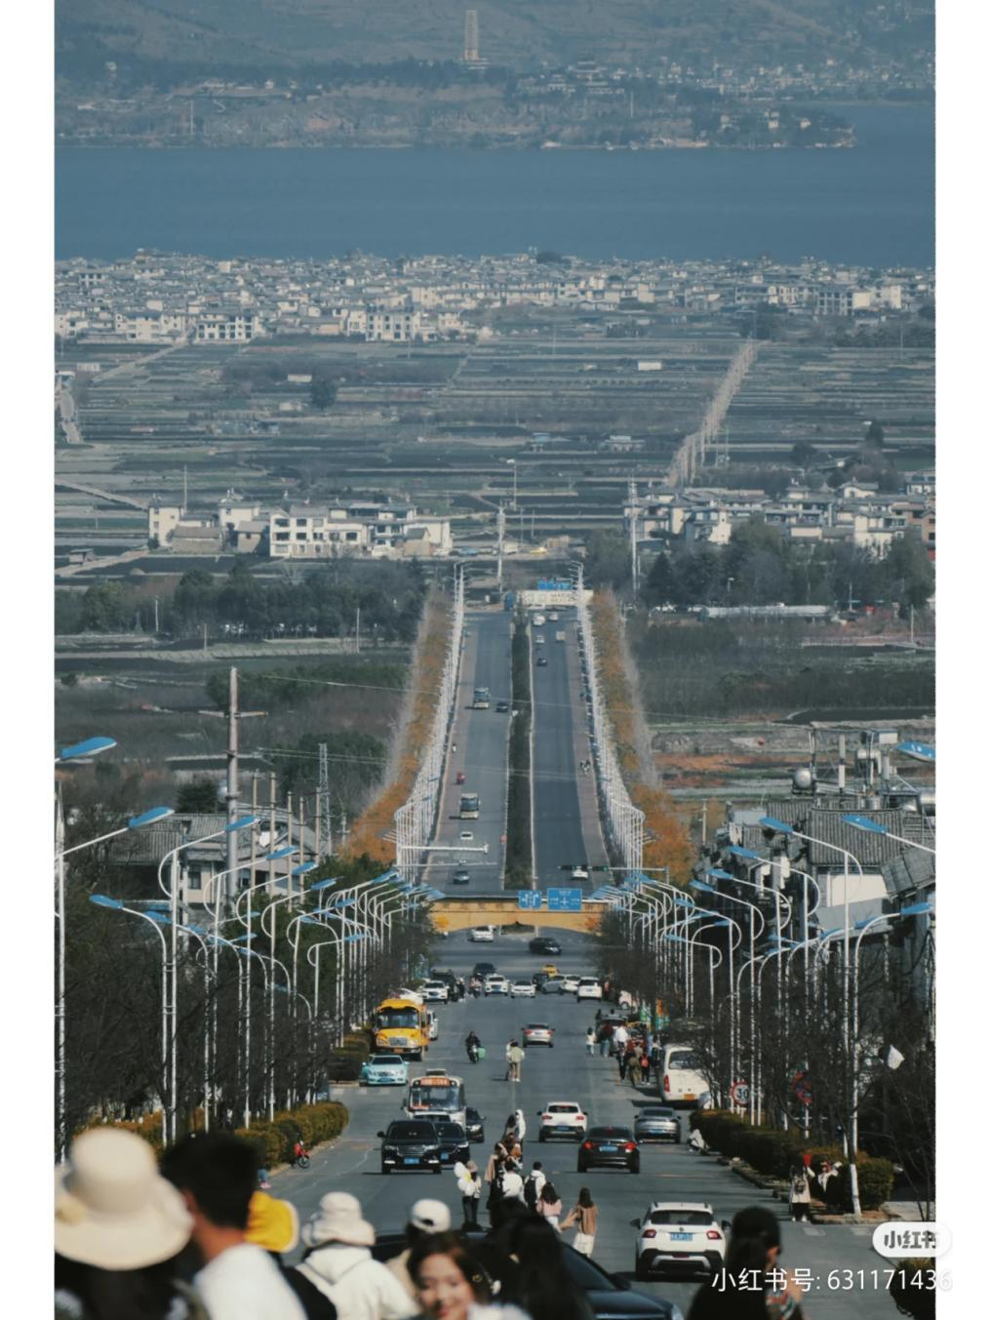 （图片来源于网络）

且该项目为医院项目，行走更须注意。但我们会在基地外的人行道旁，行道树下设置电动自行车停车位，还有马匹停放处，因为该基地也位于茶马古道的必经之路上，会有成群的马匹通过。